TD n°5 Décodage d’adresses

Problème 1:
Le schéma ci-dessous représente une carte conçue autour d'un microprocesseur CPU LPPL. Il comporte un bus d'adresse noté A12 à AO, un bus de données noté D7 à DO, et seulement quelques éléments du bus de contrôle sont représentés. Le microprocesseur LPPL est relié à différents composants intégrés non représentés, mais nommés PROM, RAM1, RAM2, E/S1, E/S2, E/S3, et E/S4. Pour sélectionner l'un de ces composants, un décodage d'adresse est réalisé par un décodeur 138 et un décodeur 139, dont les documentations sont données en annexe.
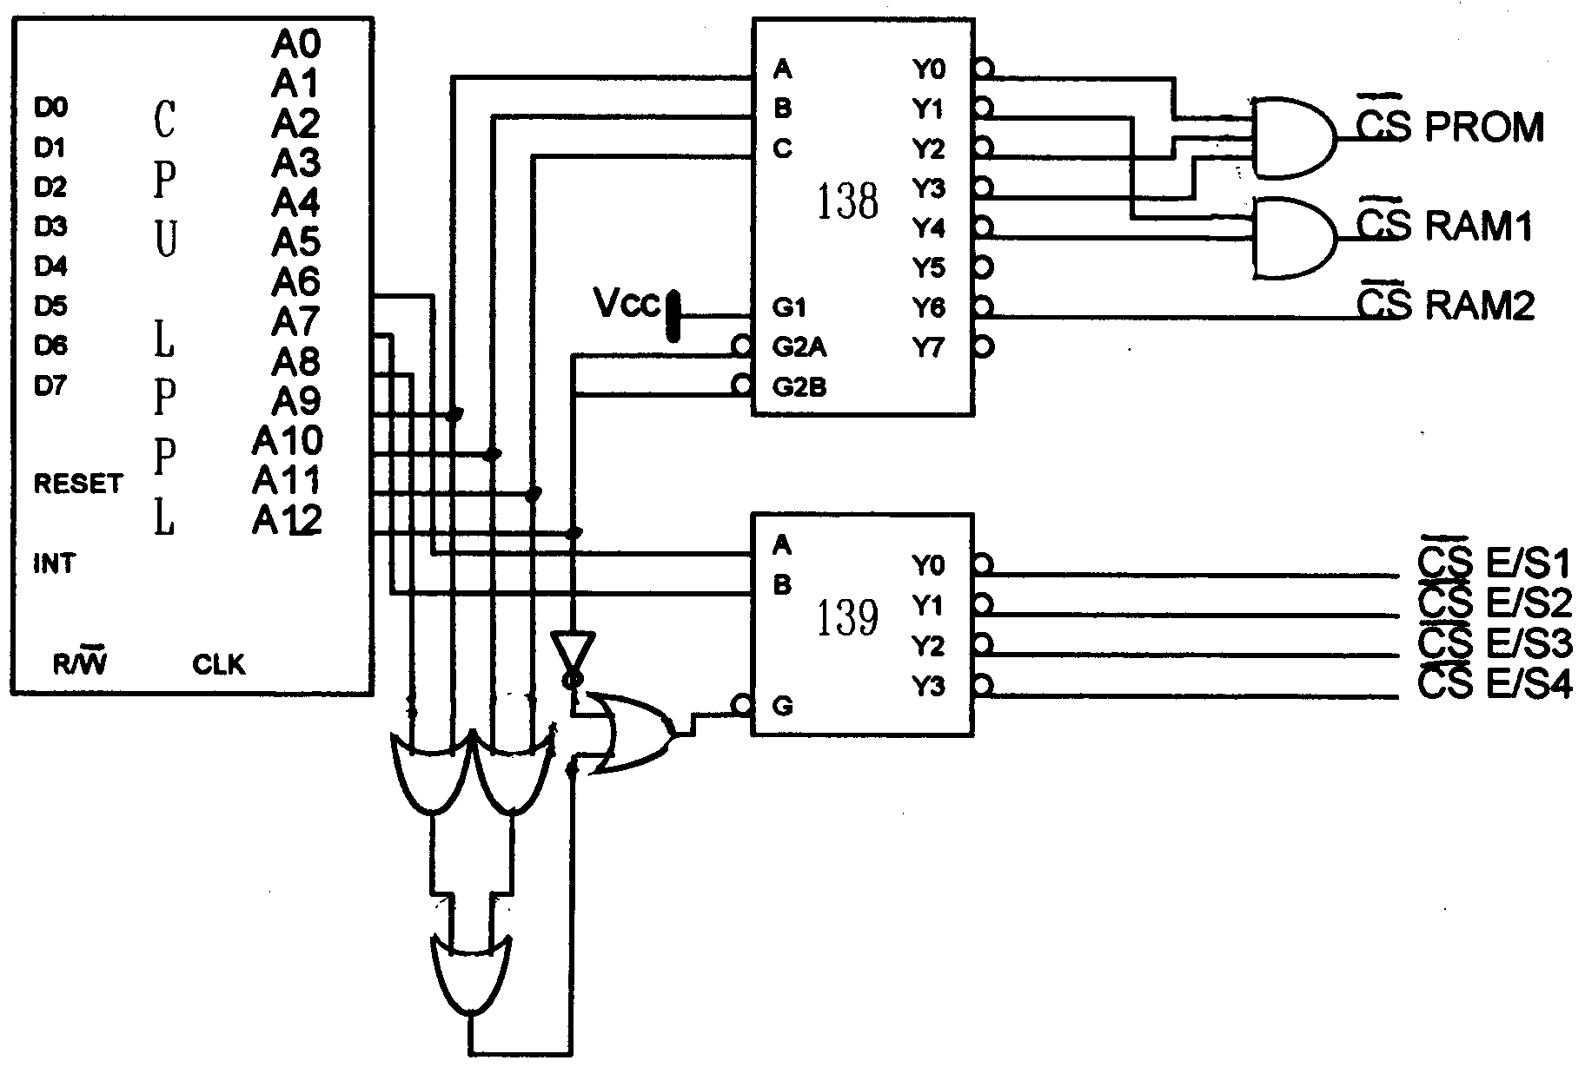
1°) Capacité d’adressage
a) Donner pour chacun des composants leurs adresses hexadécimales sur un format à 4 digits. Vous récapitulerez ce décodage d'adresses en schématisant la MAP (ou plan mémoire) du microprocesseur LPPL.
b) Donner la capacité d'adressage du CPU LPPL, et donner toutes les plages d'adresses inutilisées.
c) Donner la taille mémoire de la PROM, de la RAM1, de la RAM2 et des E/Si.

2°) La mémoire
Les circuits MWS5114 et 82S191 donnés en annexes sont des boîtiers mémoires. L'un est une PROM, l'autre est une RAM.
a) Quelle est la PROM et quelle est la RAM ? Justifier votre réponse.
b) Quelles sont les tailles mémoires de ces 2 composants? Exprimer vos réponses en bits, octets, et Ko.
c) Compléter le document réponse afin de construire à partir de ces composants le plan mémoire (uniquement la PROM et la RAM1). En plus du bus d'adresses et du bus de données, vous connecterez les fils nécessaires du bus de contrôle.

3°) Les Entrées/Sorties
Les réponses des questions a, b, et c sont à dessiner sur le document réponse
a) L'Entrée / Sortie E/S1 est le registre SN54LS245A dont la documentation est donnée en annexe. Relier le registre à la carte sachant qu'on l'utilisera seulement dans le sens A vers B.
b) Relier le Timer MC6840 à la carte sur E/S2
c) Idem pour le double UART SCN68681 avec E/S3
Problème 2 :
Dessiner le schéma du séquenceur câblé du Grafcet ci-contre construit à partir d'un décodeur, d'un registre compteur et d'un codeur dont la documentation est en annexe.
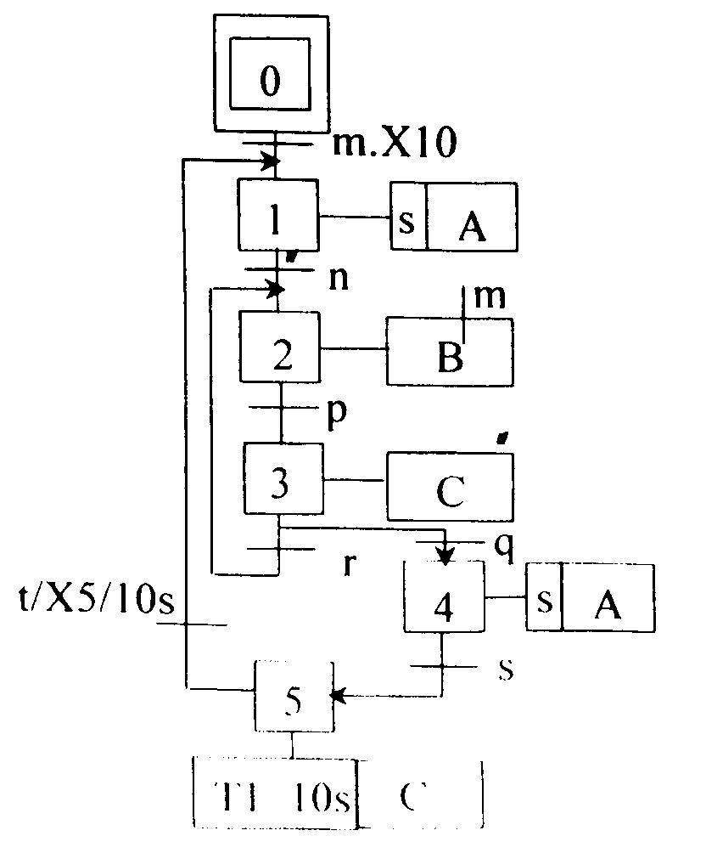

Problème 3 :
On donne le plan mémoire d'un système micro-informatique géré par un microprocesseur 8 bits. Le bus d'adresses comporte 16 fils repérés par A₀ (LSB) à A₁₅ (MSB).
Chaque circuit adressable est sélectionné par un CE actif au niveau bas.
Ce plan mémoire comprend:
- 16 Ko de PROM entre C000 et FFFF,
- 24 Ko entre 6000 et BFFF permettant d'adresser 3 boîtiers d'entrées/sorties,
- 16 Ko de RAM entre 2000 et 5FFF,
- un boîtier afficheurs adressable entre 0000 et 1FFF.

Toute coupure d'alimentation a pour conséquence la production d'un niveau haut sur une entrée Ice qui devra inhiber tous les boîtiers mémoires.
Sachant que les mémoires PROM utilisées contiennent 2 Ko par boîtier et les RAM 4 Ko par boîtier, proposer un schéma structurel permettant de réaliser le plan mémoire précédent à partir de circuits 74HC138 ,74HC139
Donner votre réponse comme dans la figure du problème 1, sans dessiner les boîtiers, mais indiquer seulement les Cheap Select (CS).

FFFF | Mémoire de programmes
 | (PROMS)
C000
BFFF | I/O 3
A000
9FFF | I/O 2
8000
7FFF | I/O 1
6000
SFFF | Mémoire de données
 | (RAMS)
2000
1FFF | boîtier AFFICHEURS
0000

Document réponse

